1. Introdução

* Breve introdução ao problema da detecção de melanoma e a importância da detecção precoce.

1. Conjunto de Dados

* Descrição do conjunto de dados utilizado, incluindo sua origem, tamanho, e as características das imagens.
* Informações sobre como os dados foram coletados e rotulados.
* Estatísticas básicas do número de amostras benignas e malignas.

Amostras para teste:

Número de amostras benignas: 1000 (50%)

Número de amostras malignas: 1000 (50%)

Amostras para treinamento:

Número de amostras benignas: 6289 (52.98%)

Número de amostras malignas: 5590 (47.02%)

1. Metodologia

* Descrição da metodologia utilizada para desenvolver o modelo de machine learning.
* Pré-processamento dos dados, incluindo redimensionamento, normalização, aumento de dados, etc.
* Detalhes sobre a arquitetura da rede neural utilizada, como tipo de camadas (convolucionais, densas, etc.), número de camadas, funções de ativação, etc.
* Configuração dos parâmetros do modelo, como taxa de aprendizado, tamanho do lote, número de épocas, etc.

1. Implementação do Código

* Breve visão geral do código implementado para treinar o modelo.
* Referência à linguagem de programação e bibliotecas utilizadas (por exemplo, Python, TensorFlow, Keras).
* Trecho de código relevante que demonstra a implementação da arquitetura da rede, pré-processamento de dados, treinamento do modelo, etc.

1. Resultados

* Tempo de treinamento do modelo.

O treinamento teve 15 (quinze) épocas, com uma duração total de 47,058483333 minutos, sendo de 2,91667 minutos a 5,25 minutos por época.

* Gráfico mostrando a evolução da função de perda (loss) ao longo das épocas de treinamento e de testes.

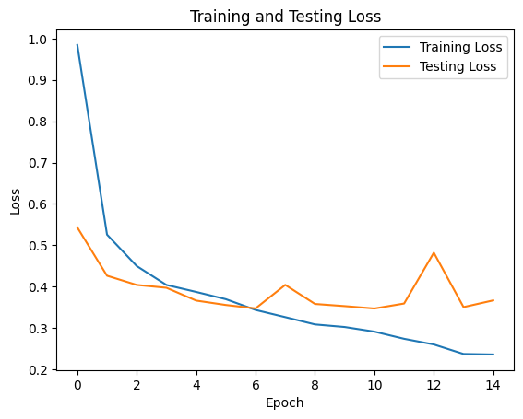

* Gráfico mostrando a evolução da acurácia ao longo das épocas de treinamento e de testes.

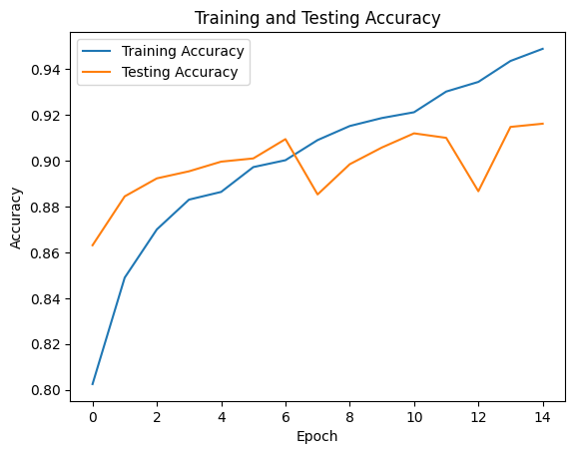

* Métricas de desempenho do modelo, como precisão, recall, F1-score, etc., em um conjunto de validação ou teste.

Precisão (Precision): A precisão é a proporção de verdadeiros positivos (TP) em relação ao total de previsões positivas (TP + FP). Para a classe 0 (benigno), a precisão é de 87%, o que significa que 87% das amostras classificadas como benignas pelo modelo eram realmente benignas. Para a classe 1 (maligno), a precisão é de 96%, o que significa que 96% das amostras classificadas como malignas pelo modelo eram realmente malignas.

Revocação (Recall): A revocação é a proporção de verdadeiros positivos (TP) em relação ao total de amostras positivas reais (TP + FN). Para a classe 0, a revocação é de 96%, o que significa que o modelo identificou corretamente 96% das amostras benignas. Para a classe 1, a revocação é de 86%, o que significa que o modelo identificou corretamente 86% das amostras malignas.

F1-score: O F1-score é a média harmônica da precisão e da revocação. Ele fornece uma medida única que combina precisão e revocação. Tanto para a classe 0 quanto para a classe 1, o F1-score é de 0.91, o que indica um bom equilíbrio entre precisão e revocação.

Acurácia (Accuracy): A acurácia é a proporção de previsões corretas em relação ao total de previsões. Neste caso, a acurácia geral do modelo é de 91%, o que significa que o modelo classificou corretamente 91% de todas as amostras.

* Matriz de confusão

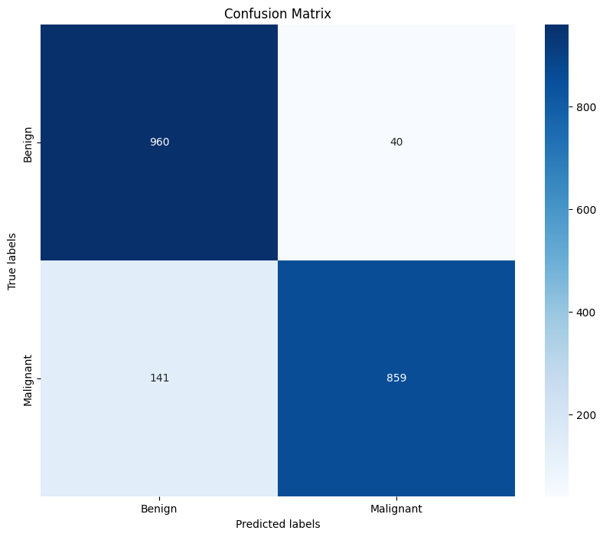

1. Conclusão

* Recapitulação dos principais pontos discutidos.
* Possíveis limitações do modelo ou áreas para futuras melhorias.
* Importância dos resultados obtidos e seu impacto potencial na detecção de melanoma.

1. Referências

* Lista de referências utilizadas, incluindo artigos científicos, documentos técnicos, conjuntos de dados, etc.